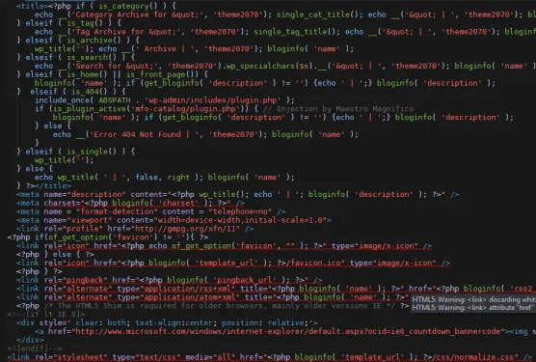

**Миронов В.А.  
ИПО-33.22**

**ОТЧЁТ ПО  
ЛАБОРАТОРНОЙ РАБОТЕ №4**

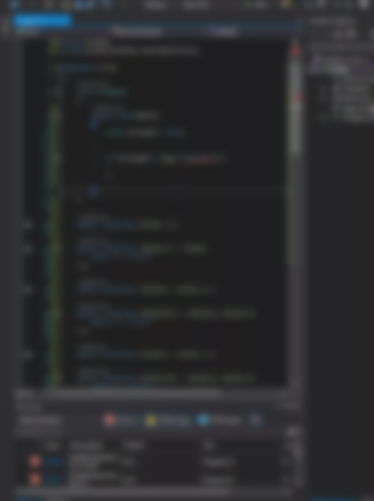

Цель работы: Изучение способов использования компонентов, представляющие диалоговые окна и получение навыков по работе с окнами диалога.

1. В нашем случае юзаем компонент SaveFileDialog
2. Через ShowDialog отображаем диалог окно
3. С помощью DialogResult.Ok проверяем нажатие «ОК».

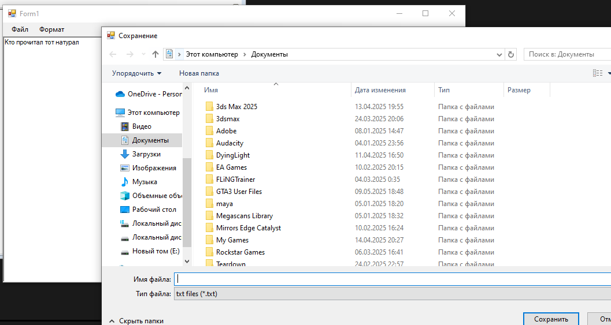  
4. Vozmojnost’ menyat’ COLOR

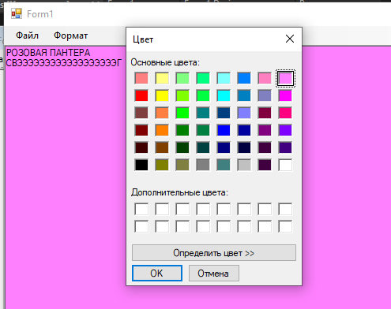



5. Смена шрифта

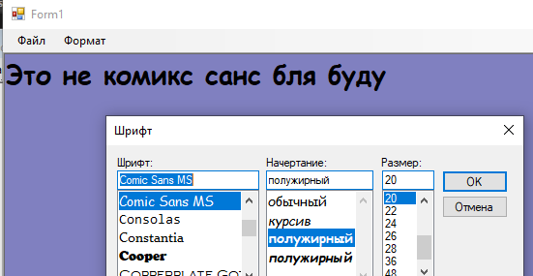

6. Так же можем открывать уже сохранённые ранее текста

